# سند تحلیل نیازمندی ها

## معرفی

### هدف سیستم

اصلی ترین هدف پروژه کلید آسمان ایجاد یک سیستم ساده و قابل استفاده برای همگان است تا بدین وسیله فعالیت­های کانون­های فرهنگی از جمله مساجد با سهولت بیشتری انجام شود. بدین ترتیب که هر کانون برای استفاده از این سامانه فقط نیاز به ثبت نام و اخذ نام کاربری و رمز عبور دارد و برای ثبت اطلاعات کافیست مسئول کانون وارد سامانه شده و برای هر کاربر عملیات امتیاز دهی به فعالیت­های مختلف وی را انجام دهد.

علاوه بر آن این سامانه به عنوان یک سیستم یکپارچه برای ثبت اطلاعات، هماهنگی بیشتری را پدید آورده و از رخداد اشتباه و بی­دقتی در ثبت امتیازات تا حد زیادی جلوگیری به عمل می­آورد. همچنین با نمایش نتایج و گزارشات مرتبط، شرکت کننده در طرح­ها و فعالیت­های فرهنگی همواره می توانند امتیازات و جایگاه خود را نسبت به سایرین رصد کند که سبب ایجاد یک فضای رقابتی مطلوب می­گردد.

هدف دیگر پروژه کلید آسمان کمک گرفتن کانون­های فرهنگی از مسئولین مدارس و والدین کودک و نوجوان در اجرای طرح­های فرهنگی است. بدین ترتیب که مسئولین امور فرهنگی مدارس و والدین نیز امکان امتیازدهی به کاربر را برای فعالیت­های مثبت وی داشته باشند، که این امر موجب ایجاد انگیزه بیشتر در کودکان و نوجوانان می­گردد. ضمن اینکه والدین و مسئولین مدرسه می توانند عملکرد فرزند و دانش­آموز خود را با مشاهده امتیازات وی تحت نظر داشته باشند.

### دامنه استفاده از سیستم

نسل جوان هر کشوری سرمایه های آن کشور محسوب می شوند، سرمایه ای که با به فعلیت درآمدن آن می تواند موجبات رشد جامعه باشد. در کشور ما به علت رشد بالای جمعیت ، بخش بزرگی از جمعیت جامعه نسل جوان هستند و این امر ضرورت برنامه هایی برای تربیت این نسل را افزایش می دهد. در تهاجم فرهنگی نقش مساجد در دفاع از باورهای دینی بسیار مهم است. مساجد به عنوان مهم ترین پایگاه های دینی نقش مهم و ویژه ای را در ترویج فرهنگ ، اعتقادات ، رشد مباحث دینی و علمی دارند و نه تنها مراکزی در ترویج اموری دینی بودند بلکه دانشگاههای بزرگ علمی و محل رشد و تربیت نخبگان علمی و دینی هم هستند.

امروزه با رشد فناوری های علمی و ارتباطات گسترده دیگر نمی توان مانع ورود فرهنگ بیگانه به کشور شد، از این رو باید به نسل جوانان در برابر هجوم افسار بیگانه مصونیت بخشیم. یکی از بهترین راهها برای مصون ماندن در برابر این تهاجم، برنامه ریزی ومدیریت صحیح و اسلامی مساجد است. امروز باید فعال سازی فعالیت های فرهنگی مساجد به صورت جدی در رأس برنامه های برنامه ریزان در مساجد قرار گیرد. با درنظر گرفتن شکل گیری شخصیت فرد در سنین کودکی، بایستی تلاش شود تا کودکان و نوجوانان در اوقات فراغت بیشترین حضور را در مساجد داشته باشند. با برگزاری مسابقات و نپرداختن به کارهای تکراری، می توان کودکان و نوجوانان را به مساجد جذب نمود. همچنین با هماهنگی هیأت امنای مساجد و مدیران مدارس نیز می توان بسیاری ازفعالیت های قرآنی، مذهبی، فرهنگی و... را در مساجد جوار مدرسه اجرا نمود.

بر این اساس بر آن شدیم تا سامانه ای را به منظور ترغیب کودکان و نوجوانان به مساجد و انجام کارهای مذهبی و فرهنگی ایجاد نماییم و بدین سان سهمی در تربیت صحیح و سالم نسل جوان این مرز و بوم ایفا نماییم. برگزاری رقابتی سالم توسط این سامانه، باعث تشویق کودکان و نوجوانان به انجام فعالیت­های فرهنگی و مذهبی می گردد.، ثبت، امتیازدهی و تشویق شرکت کنندگان وظیفه این سامانه می باشد . با ثبت فعالیت­هایی که در حوزه­های مختلف از قبیل حضور در نماز جماعت مساجد، حضور در نماز جماعت مدرسه، داشتن اخلاق مناسب در محیط خانه و یا مدرسه و ... انجام می­دهند و تخصیص امتیازات مشخص به هر کدام از این موارد، بین آنها رقابتی سالم در زمینه­ی فعالیت­های فرهنگی و مذهبی ایجاد می شود. این سامانه به متولیان امور فرهنگی کمک می­کند تا به راحتی و به­طور منظم فعالیت­های کودکان و نوجوانان را کنترل و با ایجاد رقابتی سالم و فرهنگی، مسائل فرهنگی و اعتقادی را در این افراد نهادینه کنند.

### اهداف و معیارهای موفقیت پروژه

موفقیت سیستم در گرو جذب مسئولین فرهنگی و مذهبی مساجد است تا با استفاده از این سیستم به تشویق کودکان و نوجوانان برای انجام کارهای فرهنگی و مذهبی بپردازند. این سامانه با واسط گرافیکی زیبا، آسانی کار برای همه گروه های کاربران آن، دسترسی سریع و آسان به اطلاعات می تواند به موفقیت برسد.

### تعاریف، مخفف ها و علامت های اختصاری

### منابع

1-مساجد شهر تهران(مسئولین فرهنگی مساجد)

2-مدارس شهر تهران(مربیان پرورشی)

3-مصاحبه با نوجوانان و والدین آنها

4-متصدیان برگزاری مسابقه سفیران مسجد

## مدل‌های سیستم

### سناریوها

|  |  |
| --- | --- |
| **کارخواست** | ثبت نام |

|  |  |  |
| --- | --- | --- |
| **کارخواست** | ورود | |
| **نوع** | اصلی | |
| **هدف** | ورود کاربر به حساب کاربری | |
| **پیش­فرض** | شخص دارای حساب کاربری در سیستم است. | |
| **پس­فرض** | شخص وارد حساب کاربری­اش می­شود. | |
| **شرح** | کاربر با وارد کردن نام کاربری و رمز عبور تقاضای ورود به سیستم را می کند در صورتی که اطلاعات وارد شده صحیح باشد شخص وارد حساب کاربری خویش خواهد شد . | |
| **نیازها** |  | |
| **عمل بازیگر** | | **واکنش سیستم** |
| 1.کاربر از طریق بخش ورود سریع و یا با وارد شدن به صفحه ورود به سایت نام کاربری و رمز عبور خود را وارد می کند و روی دکمه « ورود » کلیک می کند . | |  |
|  | | 2.سیستم نام کاربری و رمز عبور را بررسی میکند . در صورت صحیح بودن اطلاعات وارد شده ، سیستم صفحهhome کاربر رانمایش میدهد و شخص وارد حساب کاربری خویش می شود . |
|  | |  |
| **موارد دیگر** | |  |
| بند 2 | | نام کاربری و یا رمز عبور وارد شده صحیح نمی باشد و در نتیجه سیستم پیغام خطا به کاربر نشان می دهد . سیستم مجددا صفحه اصلی را به کاربر نمایش می دهد . |

|  |  |  |
| --- | --- | --- |
| **کارخواست** | خروج | |
| **نوع** | اصلی | |
| **هدف** | خروج کاربر از حساب کاربری | |
| **پیش­فرض** | کاربر وارد سیستم شده است. | |
| **پس­فرض** | کاربر از حساب کاربری­اش خارج می­شود. | |
| **شرح** | کاربر با کلیک بر روی دکمه « خروج » از حساب کاربری­اش خارج می شود . | |
| **نیازها** |  | |
| **عمل بازیگر** | | **واکنش سیستم** |
| 1.کاربر بر روی دکمه « خروج » در صفحه حساب کاربری خود کلیک می کند . | |  |
|  | | 2.سیستمویراازحسابکاربری**­**اشخارجکردهوصفحهاصلی سایت نمایش داده می**­**شود. |

### کارخواست‌ها

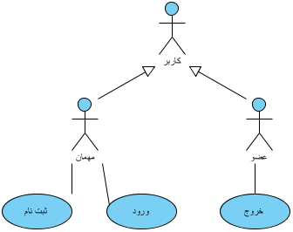

### مدل شی(Object Model)

### مدل دینامیک

### راه‌های پیمایشی رابط کاربری و طراحی صفحات

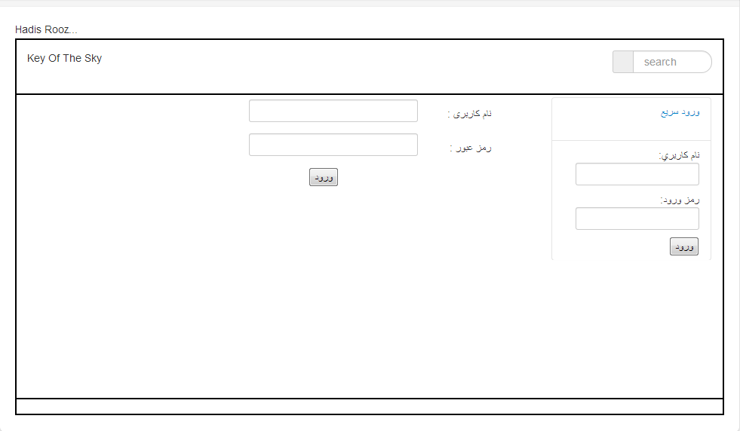ورود:

ثبت نام:

به راحتی نمیشه از این فرم عکس گرفت ، یه راهی براش پیدا کردم بعدا درستش میکنم

صفحه اصلی:

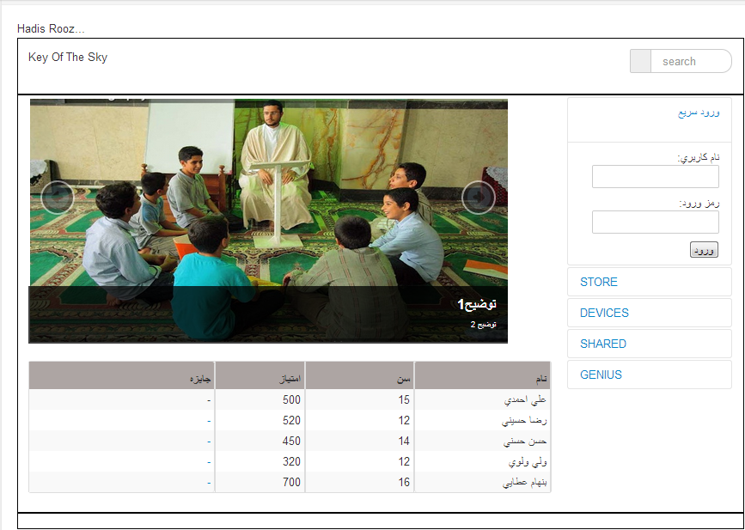

# سند طراحی سیستم

## معرفی

### هدف سیستم

هدف از سامانه کلید آسمان این میباشد که بروکراسی و کاغذبازی را در مسابقه سفیران مسجد به حداقل برساند.برای اینکه هدف به صورت شفاف بیان شود به شرح مختصری در مورد مسابقه سفیران مسجد میپردازیم.مسابقه سفیران مسجد در مساجد و مدارس برگزار میگردد و این مسابقه توسط مسئول فرهنگی مساجد و مربی پرورشی مدارس و با همکاری والدین و نوجوانان برگزار میگردد.هدف از این مسابقه گرایش بیشتر نوجوانان به دین اسلام و آشنایی آنان با مفاهیم دینی میباشد.هم چنین در نظر داریم که این سامانه به گونه ای عمل کند که مسئولین فرهنگی مساجد و مربیان پرورشی به صورتی ساده و راحت و به دور از هرگونه اخلال با این سامانه در تماس باشند.

### اهداف طراحی

هدف از طراحی این سامانه یک User Interface کاربرپسند میباشد.در ضمن سامانه به گونه ای طراحی خواهد شد که کاربر با کم‌ترین سردرگمی با سامانه ارتباط برقرار کند.لازمه نیل به این هدف این میباشد که سامانه از یک راهنمای خوب بهره مند باشد.این راهنما باید به گونه ای طراحی شود که کاربر بتواند به راحتی از این راهنما بهره‌مند شود.از این نظر راهنمای کاربران به صورت اختصاصی شده طراحی میگردد.

### تعاریف، مخفف ها و علامت های اختصاری

کلید آسمان:سامانه فرهنگی و مذهبی است که مسابقه سفیران مسجد را به صورت آنلاین شبیه سازی میکند.

### منابع

1-مساجد شهر تهران(مسئولین فرهنگی مساجد)

2-مدارس شهر تهران(مربیان پرورشی)

3-مصاحبه با نوجوانان و والدین آنها

4-متصدیان برگزاری مسابقه سفیران مسجد

### مرور

در دید کلی در نظر داریم در راستای ارتقای فرهنگ عمومی و اسلامی نوجوانان به طراحی و پیاده‌سازی سامانه کلید آسمان بپردازیم.به طوریکه تیم کلید آسمان برای نیل به این هدف تمام همت و تلاش خود را به عمل می‌آورد.بدیهی است در این راه از تمامی امکانات موجود بهره خواهیم گرفت.امید است در پایان این راه این سامانه به طور کامل طراحی و پیاده سازی شود و این سامانه در اختیار مسئولین فرهنگی قرار گیرد و به نحو احسنت از آن استفاده گردد.

## معماری نرم افزار فعلی

با توجه به اینکه سامانه کلید آسمان نمونه مشابه ندارد لذا مهندسی مجدد در این زمینه دخیل نمی باشد.

## معماری نرم افزار پیشنهادی

### نمای کلی

در این پروژه از معماری سه لایه که حالت خاصی از معماری چند لایه می‌باشد، استفاده شده است. در این قسمت به شرحی از معماری 3 لایه می‌پردازیم:

این معماری به 3 لایه جداگانه تقسیم می‌شود. این لایه‌ها عبارت‌اند از:

**1.Presentation Layer**

**2.Business Logic Layer**

**3.Data Access Layer**

لایه Presentation چیزی نیست به جز بخشی از نرم‌افزار که با کاربر برنامه شما ارتباط برقرار می‌کند (واسط برنامه شماست )نمایش داده‌ها به کاربر نهایی و اجازه به آنان برای ارتباط داشتن با داده‌ها، اصلی‌ترین وظیفه این لایه است. در واقع هر آنچه را که کاربر نهایی استفاده‌کننده از سیستم مشاهده می‌کند از قبیل فرم‌ها، کنترل‌های روی فرم‌ها، تصاویر، منوهای برنامه و... در این لایه قرار می‌گیرند. کاربر سیستم فقط با این لایه در ارتباط بوده و هیچ ارتباطی با دیگر لایه‌ها ندارد و در واقع درخواست خود را از طریق لایه نمایش به لایه‌های زیرین انتقال می‌دهد. وظیفه لایه نمایش این است که اطلاعات لازم را از کاربر گرفته و در صورت لزوم با اعتبارسنجی‌هایی که باید در این لایه انجام گیرد مثل: کنترل طول فیلدها، کنترل اجباری بودن بعضی فیلدها و... را انجام می‌دهد و این اطلاعات را برای هر گونه پردازش لازم دیگری به لایه بعدی ارسال می‌نماید و در واقع هیچ اثری از منطق اصلی برنامه و اتصال به بانک اطلاعاتی در این لایه دیده نمی‌شود. در بیشتر موارد داده‌هایی که توسط کاربر وارد می‌شوند نیاز به اعتبارسنجی یا پردازش اضافی دارند. این مسئولیت لایه Business Logic است. در واقع کلیه درخواست‌هایی که در اثر تعامل کاربر با لایه نمایش ایجاد شده است به این لایه منتقل‌شده و تمام پردازش‌های لازم بر اساس منطق اصلی برنامه در این لایه انجام‌شده و نتیجه این پردازش مجدداً به لایه نمایش منتقل‌شده و برای کاربر به نمایش درمی‌آید. گاهی اوقات درخواست کاربر به گونه‌ای است که لایه منطق تجاری برای انجام آن نیاز دارد که با لایه داده یعنی لایه زیرین خود ارتباط داشته باشد در نهایت داده‌های برنامه شما نیاز به ذخیره و بازیابی از طریق یک پایگاه داده دارند این وظیفه توسط لایه دسترسی به داده انجام می‌شود. این لایه که به آن لایه بانک اطلاعاتی نیز گفته می‌شود وظیفه مدیریت اطلاعات موجود در بانک اطلاعاتی یا همان Database را بر عهده دارد و بر اساس درخواست‌هایی که از لایه بالایی خود دریافت می‌کند عملیاتی از قبیل: حذف، اضافه، اصلاح، خواندن اطلاعات و... را بر روی بانک اطلاعاتی انجام داده و نتیجه عمل را به لایه بالایی خود ارسال می‌کند. باید توجه داشت که ارتباط با بانک اطلاعاتی فقط از طریق لایه داده انجام می‌گیرد.

**به طور خلاصه، فرآیند مورد نظر ما این‌گونه کار می‌کند:**

-کاربر برای داده‌های برنامه درخواستی ارسال می‌کند.

-لایه Data Access داده‌های مورد نظر را بازیابی می‌کند و از طریق لایه Business Logic آن‌ها را به لایه نمایش می‌فرستد. بعضی مواقع لایه دسترسی به داده‌ها، این داده‌ها را مستقیماً به لایه نمایش ارسال می‌کند.

-لایه نمایش اطلاعاتی که باید نمایش داده شوند را از طریق لایه Business Logic دریافت می‌کند.

-کاربر داده‌ها را تغییر می‌دهد و عمل مناسب در مورد آن‌ها را اجرا می‌کند(مثل اضافه یا به‌روز کردن داده‌ها)

-لایه Business Logic صحت داده‌های واردشده توسط کاربر را بررسی می‌کند(داده‌ها را اعتبارسنجی می‌کند )

-اگر داده‌ها معتبر باشند آن‌ها را برای به‌روزرسانی در بانک اطلاعاتی به دست لایه دسترسی به داده می‌سپارد.

مزایا و معایب معماری سه لایه:

* برنامه‌ها به چند بخش منطقی جدا از هم تقسیم می‌شوند و اتصال میان UI (رابط کاربری)، پردازش‌ها و بانک اطلاعاتی کم می‌شود.
* تغییر در بانک اطلاعاتی یا روال‌های دسترسی به داده‌ها تأثیری در لایه نمایش یا برنامه کلاینت نخواهد گذاشت.
* برنامه کلاینت با عبارات SQL آمیخته نخواهد شد.
* نام جداول و ستون‌ها به طور موثری از برنامه کلاینت حذف می‌شوند.
* برنامه کلاینت نمی‌فهمد که داده‌ها از کجا آمده‌اند (چیزی که به آن Location Transparency) گفته می‌شود.
* تغییر یا گسترش برنامه بسیار ساده‌تر خواهد شد، بدون نیاز به تغییر یا کامپایل مجدد برنامه کلاینت.
* نکته منفی در معماری چند لایه این است که شما باید تعداد زیادی بخش‌ها و کلاس‌های از هم جدا در نرم‌افزار بسازید. برای سیستم‌های کوچک استفاده از معماری 3 لایه زمان بر و هزینه بر می‌باشد و در واقع هزینه توسعه و نگهداری سیستم بالا می‌رود.

اما به هر حال مزایای این روش بیشتر و برتر از معایب آن است.

در این قسمت شمایی از معماری فریم‌ورک Yii آورده شده است.



### تجزیه به زیرسیستم ها

در این قسمت از Work Breakdown Structure استفاده میشود.در WBS سامانه کلید آسمان 3 قسمت اصلی وجود دارد:1-Deliverables 2-System 3-Work Package

1. سامانه کلید آسمان(%100)
   1. مدیریت پروژه(%10)
      1. برنامه‌ریزی
      2. مدیریت هزینه و زمان
      3. مدیریت Scope (محدوده کاری)
      4. مدیریت Task ها
      5. مدیریت ارتباطات(ارتباط با کارفرما و مشاور کارفرما)
      6. مدیریت نیروی انسانی
      7. مدیریت ریسکها
      8. مدیریت بهره وری
      9. مدیریت کیفیت
   2. مهندسی سیستم(%15)
      1. برنامه ریزی فنی
      2. مدیریت فنی
      3. تعریف نیازمندی های کار فنی
      4. تعریف نیازمندی های سیستم
      5. معماری سیستم و طراحی سطح بالا
   3. نرم افزار(%40)
      1. طراحی نرم افزار
         1. مشخص کردن نیازهای نرم افزار
         2. تعریف فازهای کار و مشخص کردن بسته های کاری
         3. مشخص نمودن نمونه اولیه نرم افزار
         4. مشخص نمودن جزئی طراحی نرم افزار
      2. توسعه و ساخت نرم افزار
         1. کدنویسی نرم افزار
         2. خطایابی کد نرم افزار
      3. تست فاز
         1. برنامه ریزی تست
         2. آماده سازی فاز برای تست
         3. مشخص کردن نوع تست
         4. ثبت نتایج تست
   4. سخت افزار(5%)
      1. تعریف سخت افزارهای موردنیاز
      2. انتخاب سخت افزارهای موردنیاز
      3. تهیه سخت افزارهای موردنیاز
      4. تست سخت افزارهای تهیه شده
   5. مدیریت Deliverables(بسته های تحویل)(%5)
      1. پیگیری بسته های تحویل(Tracking)
      2. بسته بندی بسته های تحویل و تحویل به کارفرما
   6. تست سامانه(%15)
      1. تست زیرسیستم ها و ماژول ها
      2. تست ملحقات سیستم
      3. تست تایید کارفرما
      4. بسته بندی و معیارهای موفقیت تست
   7. پشتیبانی سامانه(%5)
      1. مدیریت پیکربندی سامانه
      2. تضمین کیفیت سامانه
      3. تحویل نرم افزارهای توسعه
      4. آموزش تیم فنی کارفرما
   8. نصب سامانه(%5)
      1. برنامه ریزی نصب
      2. راهنمای کاربر
      3. مدیریت و هماهنگی برای نصب سامانه
      4. نظارت بر نصب سامانه
      5. تست نصب و تایید نهایی کارفرما

### نگاشت نرم افزاری / سخت افزاری

بعدا این قسمت کامل میگردد

### مدیریت پایدار داده ها

برای ذخیره داده‌های پایدار از پایگاه داده MySQL استفاده میشود.از فایل‌ها پشتیبان گرفته میشود ولی نیاز به وجود کپی از فایل‌های پایگاه داده در استفاده از سامانه نمیباشد.پشتیبان به دلیل حفاظت از اطلاعات در مقابل خطرات فیزیکی و امنیتی گرفته میشود.در ضمن نیاز به Shard میباشد ولی این کار توسط DBMS انجام میشود و این فایلهای خرد بعد از انجام شدن Query پاک میگردد.

### امنیت و سطح دسترسی

در سامانه کلید آسمان برای Authentication و Authorization در فازهای ابتدایی از مکانیزم Access Control Filter استفاده میشود.در فاز انتهایی برای کنترل دسترسی افراد از مکانیزم RBAC یا Rule-Based Access Control استفاده خواهد شد.دو مکانیزم استفاده شده در پروژه در فریم ورک Yii پیاده‌سازی شده است.

### کنترل جامع نرم افزار

بعدا این قسمت کامل میگردد

### شرایط حدی

با توجه به اینکه سامانه کلید آسمان تحت وب میباشد شروع این سامانه بدین صورت میباشد که تا زمانی که تمام سرویس‌های سیستم لود نشود سامانه به صورت آنلاین نخواهد بود.به محض لود شدن سامانه کاربران میتوانند از سامانه استفاده نمایند.در شروع کار کاربر با سامانه اولین کارخواستی که فراخوانی میشود کارخواست ورود میباشد.این کارخواست مشخص میکند که در حال حاضر کاربر وارد سیستم شده است یا خیر.سپس با توجه به این اطلاعات کارخواست های دیگر فراخوانی میشود.

پایان سامانه در یک سامانه آنلاین برای سرویس‌دهنده بی‌معنی میباشد.در صورتی که سامانه به صورت دستی از حالت آنلاین خارج شود،ابتدا تمام کاربرانی که در اکانت خود وارد شده‌اند توسط سامانه از اکانت خود خارج میشوند.در واقع آخرین کارخواستی که فراخوانی میشود،کارخواست خروج میباشد و سپس تمام سرویس‌ها بسته میشوند.

هنگام وقوع خطا در سامانه هنگامیکه در اصطلاح خطای سیستمی(System Error) رخ دهد سعی بر این خواهد بود که این خطا به یک خطای کشنده(Fatal Error) تبدیل نشود.این مکانیزم به صورتی تقریبا کامل در فریم‌ورک Yii پیاده‌سازی شده است.طبیعتا فریم‌ورک خطای سیستمی را که مربوط به قسمت نرم‌افزاری سیستم باشد را تحت پوشش قرار میدهد.ار خطای سیستمی که مربوط به سخت‌افزار باشد،رفع آن توسط سیستم‌عامل موجود بر روی سرور انجام میشود.اکثر خطاهای سیستمی که مربوط به سخت‌افزار میباشد به یک خطای کشنده تبدیل میشود.

هنگامی که خطا از سوی کاربر رخ دهد که به آن User Error نیز گفته میشود،با پیغام‌های مناسب از کاربر خواسته میشود که مجددا تلاش نماید.مثلا در صورت تکمیل نبودن یک فیلد اجباری از یک فرم بار دیگر فرم به کاربر نمایش داده میشود.در صورت تلاش برای دسترسی به سطحی که کاربر مجاز نیست،به کاربر پیغام مناسبی در این مورد نمایش داده میشود.

## فهرست سرویس های زیرسیستم ها

ورود:ورود کاربران به حساب کاربری خود

خروج:خروج کاربران از حساب کاربری خود

ثبت‌نام:ایجاد حساب کاربری برای مسئولین فرهنگی مساجد

با توجه به اینکه معماری سیستم MVC میباشد،Interfacing بدین صورت میباشد که اطلاعات توسط بخش Model جمع‌آوری میشود و سپس بخش Controller اطلاعات را به بخش View منتقل مینماید.

البته اگر از Widget های فریم‌ورک استفاده شود ارتباط مستقیم View و Model نیز فراهم میشود.

# سند تست

## مقدمه

همانطور که در قسمت­های قبل ذکر شد، فعالیت­های انجام­گرفته در این تکرار پروژه شامل موارد زیر است:

* طراحی ظاهری صفحه اول سایت
* طراحی پایگاه داده
* پیاده­سازی قسمت ثبت­نام برای مساجد
* پیاده­سازی قسمت ورود و خروج برای مربیان مساجد، مدارس و والدین

در این مستند قصد داریم نحوه­ی تست این قسمت­ها را بررسی نماییم.

## ارتباط با مستندات دیگر

اصولاً هنگام طراحی و پیاده­سازی یک سیستم، همانطور که در مستندات تحلیل نیازمندی­ها و طراحی سیستم گفته شده، در صدد آن هستیم تا برای رفع یک سری نیازها، سیستمی را طراحی و پیاده­سازی کنیم و در این راه از ابزارهای مختلفی استفاده می­کنیم. در نتیجه ما باید از پاسخگویی سیستم به نیازهای مربوطه اطمینان حاصل نماییم.

برای نیل به این مقصود تست­های مختلفی از سیستم به عمل می­آوریم و در نتیجه­ی این تست­ها از عملکرد خود در مراحل تحلیل، طراحی و پیاده­سازی اطلاع کسب می­کنیم. هر تستی که با موفقیت پشت سر گذاشته شود، نشانه­ی عملکرد مناسب در زمینه­ی مربوطه است و اگر سیستم در یک تست به خوبی پاسخگو نبود، نشانه­ی این است که در یکی از مراحل تحلیل، طراحی و پیاده­سازی دچار اشتباه شده­ایم که با بررسی آن را پیدا کرده و در صدد رفع مشکل بر می­آییم.

## نگاهی به سیستم

سیستم مورد نظر یک سامانه اینترنتی برای فعالیت­های فرهنگی مساجد است که مساجد از طریق آن می­توانند افراد کودک و نوجوانی که در مساجد حضور فعال دارند را رصد نموده و به میزان شرکت در برنامه­های مختلف فرهنگی مذهبی مسجد به آنها امتیازات لازم را بدهند. همچنین سیستم از این قابلیت برخوردار است که مدارس این افراد نیز در صورت تمایل نسبت به عملکرد آنها در مدرسه و والدین نسبت به رضایتمندی خود از فرزندشان به آنها امتیازدهی کنند. با احتساب مجموع امتیازات افراد در یک دوره زمانی مشخص، به افرادی که بالاترین امتیازات را در آن دوره­ی زمانی کسب کرده­اند جوایزی اهدا می­شود.

سیستم دارای این قابلیت است که هر مسجد در صورت تمایل به استفاده از امکانات سایت از طریق مسئول فرهنگی مسجد در سایت ثبت­نام می­کند. پس از آن شخص مربوطه می­تواند تعدادی مربی تعریف نماید. لازم به توضیح است که محدودیتی برای ثبت­نام مساجد وجود ندارد و ثبت­نام آنها برای تأیید بررسی نمی­شود، ولی در صورتی که پس از ثبت­نام طی یک دوره­ی زمانی معین مربیان آن مسجد فعالیتی در سایت نداشته باشند، خودبخود حساب آنها غیرفعال می­شود.

پس از ثبت­نام مسجد و تعریف مربیان، هر مربی که دارای یک حساب کاربری است، می­تواند وارد سایت شده و افرادی را ثبت­نام نماید. با ثبت­نام هر فرد یک حساب کاربری برای والدین وی نیز ایجاد می­شود که والدین در صورت تمایل می­توانند با مراجعه حضوری نام کاربری و رمز عبور خود را از مربی فرزندشان دریافت نمایند. همچنین در صورتی که مدرسه شخص در طرح فعال باشد، نام آن شخص در لیست دانش­آموزان آن مدرسه که در این طرح فعالیت دارند ثبت شده و مربی پرورشی مدرسه می­تواند با وارد شدن به حساب کاربری خود و مشاهده لیست دانش­آموزان، به هر کدام از آنها امتیازات لازم را بدهد.

همچنین هر مسجد جوایز مد نظر خود را نیز وارد می­کند و در بعد از یک دوره­ی زمانی مشخص، با توجه به مجموع امتیازات کسب­شده توسط هر فرد به نفرات برتر جوایزی اهدا می­شود. تا قبل از اتمام هر دوره­ی زمانی امکان مشاهده­ی امتیازات افراد مختلف و مقایسه امتیازات بین افراد مختلف وجود دارد و این امکان نه تنها برای کاربران عضو ( مسئول فرهنگی مسجد، مربی پرورشی مدرسه و والدین ) وجود دارد، بلکه به صورت عمومی قابل مشاهده برای همه­ی بازدیدکنندگان از سایت می­باشد.

## ویژگی­هایی از سیستم که در این تکرار تست می­شوند

با توجه به ویژگی­هایی که در این تکرار اعمال شده­اند، موارد زیر نیاز به تست دارند:

* اینکه ثبت­نام مسجد به درستی انجام شده باشد و نام و اطلاعات مسجد به درستی در پایگاه داده ثبت شده باشند.
* اینکه ورود به سیستم به درستی انجام شده باشد.
* اینکه خروج از سیستم به درستی انجام شده باشد.

## شرط قبولی هر تست

* درستی ثبت­نام مسجد بدین صورت تحقیق می­شود که پس از ثبت­نام، مسئول فرهنگی بتواند با نام کاربری و رمز عبور خود وارد سیستم شود و بتواند به افراد خود امتیازدهی کند.
* درستی ورود به سیستم اینگونه است که کاربر پس از ورود به حساب کاربری خود به درستی نسبت به اطلاعات و اختیارات خود دسترسی داشته باشد.
* درستی خروج از سیستم اینگونه تحقیق می­شود که پس از خروج اطلاعات مربوط به شخص در دید کاربران سایت نباشد و در واقع از حساب کاربری وی خارج شده باشد.

## متدولوژی

## موارد تعلیق و موارد ازسرگیری تست ( Suspensions and Resumptions )

## ابزارهای نرم­افزاری و سخت­افزاری تست

برای انجام تست مطابقت، به منظور بررسی اینکه سایت قابل بار شدن روی مرورگرهای مختلف می­باشد، از سایت [www.browsershots.org](http://www.browsershots.org) استفاده می­کنیم که این سایت با دریافت url سامانه اینترنتی کلید آسمان، مطابقت آن را بر روی مرورگرهای مختلف با بیش از 150 ورژن مختلف بررسی می­کند. برخی از معروف­ترین مرورگرهایی که مطابقت آنها بررسی می­شود به شرح ذیل می­باشند:

Chrome

Firefox

Opera

Microsoft IE

Netscape

Safari

## Test Caseها

## زمان­بندی تست

تست این پروژه در 5 مرحله و پس از پیاده­سازی هر قسمت انجام می­گیرد. بنابر این آخرین مرحله در ارائه هر فاز پروژه، انجام تست­های مربوطه می­باشد و برنامه زمان­بندی تست مطابق با زمان­بندی ارائه فازهای پروژه است. در هر فاز، محصول به ترتیب از تست­های مطابقت، آلفا، بتا، مخرب و امنیت عبور می­کند.